Nr. 6104/AP/11.11.2024

INVITAȚIE DE PARTICIPARE

În vederea achiziţionării prin Procedură Proprie vă rugăm ca, până la data de 13.11.2024 inclusiv, să ne trimiteţi pe adresa de e-mail ramona.creanga@uaic.ro, oferta dumneavoastră pentru Servicii organizare eveniment – Conferința Internațională ”Old Cities, Former Capitals and the Nation-State Building in Europe (18th-20th centuries)” - 19-21 noiembrie 2024, care să includă serviciile şi materialele prezentate mai jos:
Preambul:
Cod CPV - 79952000-2 Servicii pentru evenimente
Denumire eveniment: Conferința Internațională ”Old Cities, Former Capitals and the Nation-State Building in Europe (18th-20th centuries)” - 19-21 noiembrie 2024
Valoarea estimativa a serviciilor detaliate: 33.000 lei TVA inclus

1. Servicii de catering tip bufet suedez
1.1 Data 20.11.2024
Nr. Persoane: aprox. 60
Interval orar: 13.15-14.30
Intervalul orar final și numărul de participanți va fi comunicat cu min. 3 zile înainte de desfășurarea evenimentului.
Locație - Iași, Sala Pașilor Pierduți
Ofertantul va pune la dispoziție: tacâmuri din inox și veselă ceramică, șervețele, mese cocktail, mese dreptunghiulare, fețe de masă. Oferta va include și minimum un ospătar.
Meniu 20.11.2024 – 60 pers. (servire la platouri – pe mese)
Pranz platouri aperitive (minim 450 g/pers.)
- Terină din brânzeturi cu legume
- Tartina dobos
- Chiftelute de pui cu susan
- Mini șnitel din carne de pui
- Rulada de pui cu ciuperci
- Hummus
- Fasole bătută
- Legume proaspete ( roșii, castraveți, ardei, măsline)
- Cartofi copți cu rozmarin
Pâine (minim 75 g/pers.)
- Turtițe

1.2. Data 21.11.2024 – 60 pers.
Nr. Persoane: aprox. 60
Interval orar: 13.15-14.30
Intervalul orar final și numărul de participanți va fi comunicat cu min. 3 zile înainte de desfășurarea evenimentului.
Locație - Iași, Sala Pașilor Pierduți
Ofertantul va pune la dispoziție: tacâmuri din inox și veselă ceramică, șervețele, mese cocktail, mese dreptunghiulare, fețe de masă. Oferta va include și minimum un ospătar.
Meniu 21.11.2024 – 60 pers. (servire la platouri – pe mese)
Platouri aperitive (minim 500 g/pers.)
- Rulou cu șuncă, cașcaval și brânză
- Rulada din cascaval branza si crema de verdeata
- Muschiulet de porc impanat cu crusta de seminte
- Crochete de cașcaval
- Crispy din carne de curcan
- Chec aperitiv cu legume
- Bruschete cu roșii
- Dovlecei pane
- Hummus
- Fasole bătută
- Salată de vinete
- Legume proaspete ( roșii, castraveți, ardei, măsline)
Platouri gustare caldă (minim 120 g/pers.)
- Muschiulet de porc la cuptor cu sos de ciuperci
- Salau pane cu sos de lamaie
Platouri garnituri (minim 200 g/pers.)
- Cartofi la cuptor cu rozmarin
- Orez basmati cu legume
- Salată sfeclă roșie cu hrean
Platouri deserturi (minim 100 g/pers.)
- Mini amandine
Pâine (min. 55 g/pers.)
- Chifle
Băuturi (minim 500 ml/pers.)
- Apă minerală plată / carbogazoasă

2. Servicii de masă la resturant
2.1 Data 19.11.2024
Nr. Persoane: aprox. 60
Interval orar: 13.30-15.00
Intervalul orar final și numărul de participanți va fi comunicat cu min. 3 zile înainte de desfășurarea evenimentului.
Locație - Restaurant cu o sală interioară în vederea servirii mesei, situat în proximitatea Primăriei Iași (locul de desfășurare al evenimentului în prima zi), pentru acces facil al participanților (aprox. 250 m față de Primăria Iași, adică cca. 4 minute mers pe jos).
Meniu 19.11.2024 – 60 pers.
- Sarmale cu smântână și mămăliguță (min. 75g/ 20g/ 50g per porție)
- Mici, cartofi prăjiți și muștar (min. 500 g / porție)
- Pâine de casă (min. 100 g per porție)

2.2 Data 19.11.2024
Nr. Persoane: aprox. 60
Interval orar: 19.00-20.30
Intervalul orar final și numărul de participanți va fi comunicat cu min. 3 zile înainte de desfășurarea evenimentului.
Locație - Restaurant cu o sală interioară în vederea servirii mesei tip bufet suedez, situat în proximitatea Universității „Alexandru Ioan Cuza” din Iași (corp A), pentru acces facil al participanților (aprox. 200 m față de corpul A, adică cca. 5 minute mers pe jos).
Meniu 19.11.2024 – 60 pers. (servire tip bufet suedez)
Platouri aperitive (minim 500 g/pers.)
- Raffaello cu cremă de brânză
- Frigărui cu cașcaval cu struguri
- Crochete de cașcaval
- Chiftelute de porc și vită
- Mini șnitel din carne de curcan
- Ruladă de pui cu ciuperci
- Bruschete cu roșii
- Dovlecei pane
- Hummus
- Fasole bătută
- Salată de vinete
- Legume proaspete (roșii, castraveți, ardei, măsline)
Platouri gustare caldă (minim 130 g/pers.)
- Ceafă de porc cu sos demi-glace
- Pulpe de pui umplute cu ciupercute și jambon
Platouri garnituri (minim 200 g/pers.)
- Cartofi zdrobiți cu telemea
- Legume marinate
- Salată sfeclă roșie cu hrean
Platouri deserturi (minim 100 g/pers.)
- Mini eclere
Pâine (min. 75 g/pers.)
- Turtițe
- Chifle
Băuturi (minim 500 ml/pers.)
- Apă mineral plată / carbogazoasă

2.3. Data 20.11.2024
Nr. Persoane: aprox. 60
Interval orar: 19.30-20.30
Intervalul orar final și numărul de participanți va fi comunicat cu min. 3 zile înainte de desfășurarea evenimentului.
Locație - Restaurant cu o sală interioară în vederea servirii la masă, situat în proximitatea Universității „Alexandru Ioan Cuza” din Iași (corp A), pentru acces facil al participanților (aprox. 200 m față de corpul A, adică cca. 5 minute mers pe jos).
Intervalul orar final și numărul de participanți va fi comunicat cu min. 3 zile înainte de desfășurarea evenimentului.
Meniu 20.11.2024 – 60 pers.
Păstrăv cu legume la cuptor și mămăligă (min. 200 g / 200 g)
Papanași cu smântână și dulceață (200 g)
Băuturi (minim 500 ml/pers.)
- Apă mineral plată / carbogazoasă

- Pauze de cafea
3.1 Data 19.11.2024
Nr. persoane: aprox. 60
Interval orar: 11.15-11.30
Intervalul orar final și numărul de participanți va fi comunicat cu min. 3 zile înainte de desfășurarea evenimentului.
Locație - Iași, Primăria Iași, Sala Vasile Pogor
Ofertantul va pune la dispoziție: tacâmuri din inox și veselă ceramică, șervețele, mese cocktail, mese dreptunghiulare, fețe de masă. Oferta va include și minimum un ospătar.
Pauza de cafea va cuprinde:
Apa plată/ carbogazificată (min. 500 ml/ persoană)
Pateuri cu ciuperci (min. 50 g / persoană)
Pateuri cu brânză (min. 50 g / persoană)

3.2 Data 20.11.2024
Nr. persoane: aprox. 60
Interval orar: 11.15-11.30
Intervalul orar final și numărul de participanți va fi comunicat cu min. 3 zile înainte de desfășurarea evenimentului).
Locație - Iași, Universitatea Alexandru Ioan Cuza din Iași, Sala Ferdinand
Ofertantul va pune la dispoziție: tacâmuri din inox și veselă ceramică, șervețele, mese cocktail, mese dreptunghiulare, fețe de masă. Oferta va include și minimum un ospătar.
Pauza de cafea va cuprinde:
Apa plată/ carbogazificată (min. 500 ml/ persoană)
Pateuri cu măsline (min. 50 g / persoană)
Sărățele (min. 50 g / persoană)
Mini prăjitură cu brânză (min. 50 g /persoană)

3.3 Data 21.11.2024
Nr. persoane: aprox. 60
Interval orar: 11.15-11.30
Intervalul orar final și numărul de participanți va fi comunicat cu min. 3 zile înainte de desfășurarea evenimentului).
Locație - Iași, Universitatea Alexandru Ioan Cuza din Iași, Sala Ferdinand
Ofertantul va pune la dispoziție: tacâmuri din inox și veselă ceramică, șervețele, mese cocktail, mese dreptunghiulare, fețe de masă. Oferta va include și minimum un ospătar.
Pauza de cafea va cuprinde:
Apa plată/ carbogazificată (min. 500 ml/ persoană)
Pateuri cu brânză (min. 50 g / persoană)
Pișcoturi (min. 50 g/persoană)

- Materiale informative și de lucru, pentru aprox. 60 de persoane
- Afișe A3, color, hârtie 80/mp
- Programul conferinței (printare tip broșură, A5, color, 20 pagini, hârtie 80g/mp)
- Ecusoane (support ecuson plastic si șnur)
Formatul pentru afișe și programul conferinței va fi pus la dispoziția contractantului la semnarea comenzii/contractului în format electronic. Se va obţine acceptul autorităţii contractante cu privire la personalizarea produselor (Bun de realizare) în maxim 2 zile lucrătoare de la transmiterea simulării electronice pentru produsul personalizat.

Numărul final de bucăți se va transmite în momentul finalizării achizitiției, la semnarea contractului/ comenzii.

5. Material promoționale, pentru aprox. 60 de persoane
- sacoșă din pânză cu mânere lungi, aprox. 140 gr/m2 Dimensiuni : approx. 38 x 42 cm – personalizare prin serigrafie cu imaginea UAIC și sigla Primăriei Iași, culoare negru
- bloc notes format A5, foaie velină, personalizat cu sigla UAIC și sigla Primăriei Iași, culoare albastră
- pix metalic gravat cu textul “Universitatea Alexandru Ioan Cuza din Iași”, culoare albastră
Numărul final de bucăți se va transmite în momentul finalizării achizitiției, la semnarea contractului/ comenzii.

Materiale promoționale cu titlu de exemplu:

Sacoșă Bloc notes Pixuri
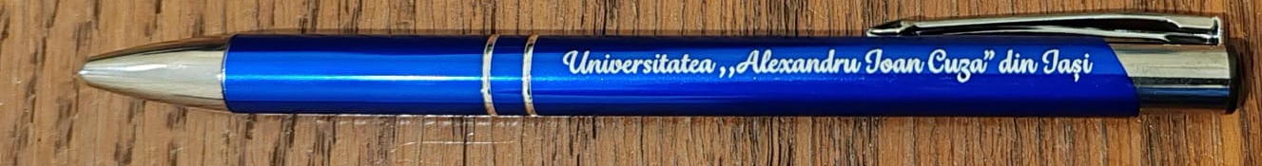
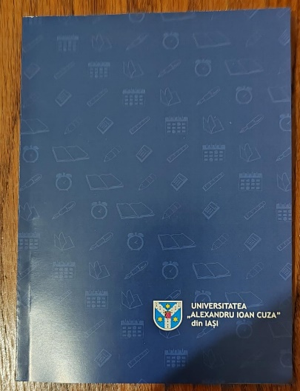
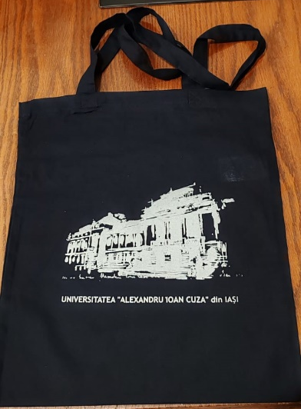

Criteriul de atribuire: ”prețul cel mai mic”.
Condiții de participare:
- Preţul va fi oferit în lei fără TVA, va fi specificată cota de TVA aplicabilă serviciilor ofertate;
- Prețul va conține toate cheltuielile ce ţin de prestarea serviciilor cu personal calificat, la locatia, in datele si la orele specificate in solicitare.
- Oferta va conține pețul pentru toate cele 5 repere, pentru fiecare produs/serviciu în parte.
- Odată cu oferta, vor mai fi depuse:
- copie a Certificatului constatator emis de ONRC (capacitatea de exercitare profesională menționată în certificatul constatator emis de ONRC trebuie să aibă corespondență cu obiectul contractului);
- Serviciile de servire masă la restaurant și catering vor fi prestate în conformitate cu prevederile legislative sanitar veterinare și pentru siguranța alimentelor în vigoare. Autoritatea contracatantă își rezervă dreptul de a solicita Document de Înregistrare Sanitar Veterinară / Autorizație Sanitar Veterinară emise de ANSVSA pentru activitate, locație, mijloc de transport alimente.

Condiții de plată:
Termenul de plată este:
a) 30 de zile calendaristice de la data la care factura electronică este disponibilă spre descărcare de către Autoritatea Contractantă din sistemul RO e-factura, dacă recepția serviciilor este anterioară acestei date;
b) 30 de zile calendaristice de la data recepției serviciilor dacă factura electronică este disponibilă spre descărcare de către Autoritatea Contractanta din sistemul RO e-factura, la data receptiei ori anterior acestei date
- Vor fi plătite doar serviciile prestate, în funcție de numărul de participanți comunicat.

Director Achiziţii Publice și Urmărirea Contractelor
Ing. Gabriela Alexoaei

Întocmit,
Ramona CREANGĂ

